**МІНІСТЕРСТВО ОСВІТИ І НАУКИ УКРАЇНИ**

**Чорноморський національний університет   
імені Петра Могили**

**Факультет комп’ютерних наук**

**Кафедра інженерії програмного забезпечення**

**ЗВІТ**

*з лабораторної роботи № 11*

**«CSS3: animation»**

**Варіант № 26**

Дисципліна «Програмування в Інтернет»

Спеціальність: **Інженерія програмного забезпечення**

121–ЛР.11–108.2012105

***Cтудент*** *__****О.І.Бульба***

*(підпис)*

*__12.05.2021 __*

*(дата)*

***Викладач****_****Є.О. Давиденко***

*(підпис)*

*_____________*

*(дата)*

Миколаїв – 2021

**Лабораторна робота №11**

**Тема роботи:** CSS3 : animation

**Мета роботи:** Засвоїти навички роботи з анімацією в CSS3.

**Завдання:**

1. За допомогою властивості animation реалізувати роботу світлофора (рис. 1), передбачивши миготіння зеленого сигналу. В комірки світлофора вставити власні ініціали та відформатувати їх.

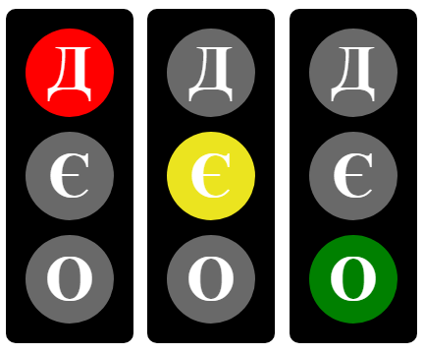

Рисунок 1 – Світлофор

1. Застосувати transition та transform до елементів на сторінці.

**Лістинг коду html:**

<!DOCTYPE html>

<html >

<head>

<meta charset="UTF-8">

<title>Світлофор</title>

<link rel="stylesheet" href="Style.css">

</head>

<body>

<div class="back">

<div class="red">

Ч

</div>

<div class="yellow">Д

</div>

<div class="green">О

</div>

</div>

</body>

</html>

**Лістинг коду css:**

@keyframes redd{

0% {background-color: red;}

40%{background-color: red;}

50%{background-color: #667;}

100%{background-color: #667;}

}

@keyframes yelloww{

0% {background-color:#667;}

25%{background-color:#667}

32%{background-color: yellow;}

39%{background-color: yellow;}

50%{background-color: #667;}

100%{background-color: #667;}

}

@keyframes greenn{

0% {background-color: green;}

20% {background-color: green;}

40%{background-color: green;}

42%{background-color: #667;}

44%{background-color: green;}

46%{background-color:#667;}

48%{background-color: green;}

50%{background-color: #667;}

52%{background-color: green;}

89%{background-color: #667;}

100%{background-color: #667;}

}

.back{

background:#333;

width: 150px;

height: 440px;

border-radius: 10px;

font-size: 70px;

text-align:center;

text-align:center;

border: 6px solid black;

margin: auto;

font-size:95px;

color:white;

transition: width 2s, height 3s;

}

.red {

background:#667;

width: 120px;

height: 120px;

border-radius: 50%;

margin-left: 15px;

margin-top: 20px;

animation-name: redd;

animation-duration: 8s;

animation-iteration-count: infinite;

}

.yellow

{

background:#667;

width: 120px;

height: 120px;

border-radius: 50%;

margin-left: 15px;

margin-top: 20px;

animation-name: yelloww;

animation-duration: 8s;

animation-delay:;

animation-iteration-count: infinite;

}

.green

{

background:#667;

width: 120px;

height: 120px;

border-radius: 50%;

margin-left: 15px;

margin-top: 20px;

animation-name: greenn;

animation-duration: 8s;

animation-delay: 3s;

animation-iteration-count: infinite;

}

.back:hover

{

width: 200px;

height: 490px;

transition: width 3s, height 1s;

transform: rotate(2deg);

}

**Результати роботи програми :**

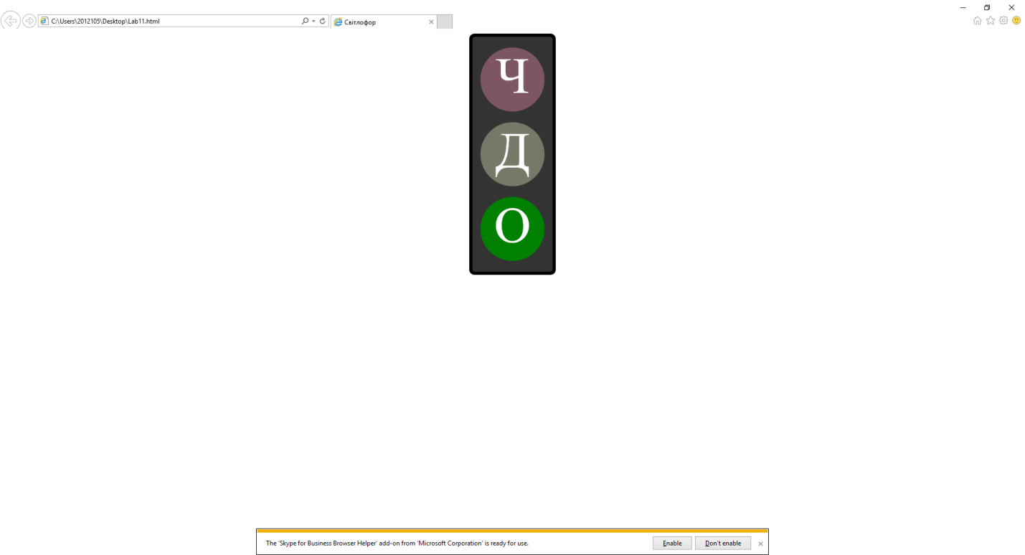

<https://oleksandr213.github.io/Repozitoriy/>

Висновок: в ході лабораторної роботи було закріплено навички роботи з CSS3: animation. Було виконано усі завдання. Результат проілюстровано за допомоги посилання на github.